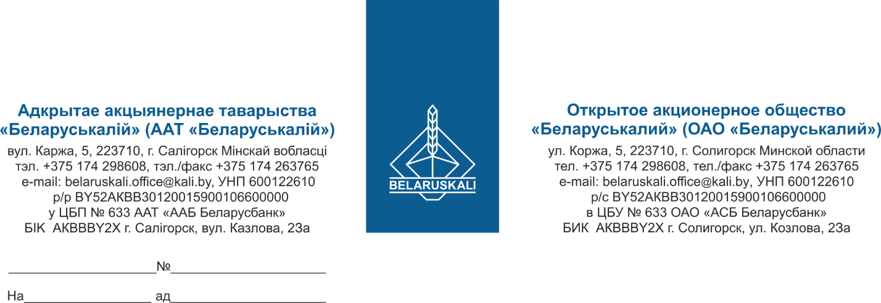
Потенциальным участникам закупки
согласно перечню

Приглашение к участию в процедуре закупки.

Приглашаем Вас принять участие в процедуре закупки путем изучения конъюнктуры рынка следующих товаров:
Лот  № | Наименование предмета закупки (или аналог) | Кол-во, шт.
1 | Кабель типа Lemo 00-Lemo 00 | 4
2 | Ультразвуковой преобразователь типа П112-5-10/2-А-01 с разъемом кабеля «РШ16» для толщиномеров Булат 1S | 4
3 | Ультразвуковой преобразователь типа П112-10-6/2-А-01 с разъемом кабеля «РШ16» для толщиномеров Булат 1S | 2
4 | Ультразвуковой преобразователь типа П112-5-10/2-А-01 с разъемом кабеля «РШ12» для толщиномеров Булат 1М | 2

Для участия в процедуре закупки Вам необходимо предоставить коммерческое предложение содержащее:
- цену предложения;
- условия оплаты - по факту поставки (предпочтительными условиями оплаты является отсрочка платежа не менее 45 календарных дней);
- условия поставки (склад покупателя г. Солигорск);
- условия гарантии (не менее 12 месяцев от даты поставки на склад Покупателя);
- сроки поставки (наименьший);
- срок действия предложений (30 кал. дней).
Так же Вам необходимо предоставить экономические расчеты уровня отпускных цен (тарифов), с указанием уровня рентабельности.

Ваше коммерческое предложение просим направить в срок до 14-00 часов 25 февраля 2025 по email: mto@kali.by.

И.о. заместителя начальника управления МТО Д.А.Дубин

Перминов +375 174 29 86 98

